Программа среднего профессионального образования
46.02.01 Документационное обеспечение управления и архивоведение

Дисциплина: Государственная и муниципальная служба
Практическое занятие 1

Выполнил:
Обучающийся Мезина Татьяна Владимировна
Преподаватель:
Антонова Елена Васильевна

№ п/п | Признак | Государственный орган власти | Орган местного самоуправления
1 | Участие в планировании деятельности | Подготовка предложений для вышестоящего органа власти | Составление и утверждение планов развития территории муниципального образования
2 | Участие в процессе исполнения бюджета | Регулирование всего процесса исполнения бюджета со стороны органов государственной власти вышестоящего уровня | Самостоятельное исполнение бюджета
3 | Участие в оценке результатов исполнения бюджета | Утверждение отчета. Учет результатов исполнения проводится вышестоящим органом при планировании бюджета на следующий год | Утверждение отчета. Анализ результатов. Принятие мер по изменению финансовой политики

Полномочия Президента Российской Федерации
Группа полномочий | Полномочия
1. Полномочия, связанные с формированием федеральных органов государственной власти. | Назначает Председателя Правительства РФ, принимает решение об отставке Правительства РФ, назначает на должность и освобождает (по предложению Председателя Правительства) заместителей Председателя Правительства и министров, формирует Совет Безопасности РФ им руководство им, формирует администрацию Президента РФ, назначает и освобождает полномочных представителей Президента РФ, назначение и освобождение высшего командования Вооружённых сил РФ, назначение и отзыв дипломатических представителей.
2. Полномочия, связанные с отношениями с законодательной ветвью власти. | Назначение выборов Гос. Думы, роспуск Гос. Думы, внесение законопроектов в Гос. Думу, подписание и обнародование федеральных законов, обращение к Федеральному Собранию с ежегодным посланием о положении в стране, об основных направлениях внешней и внутренней политики РФ, назначение референдума.
3. Полномочия, связанные с отношениями с исполнительной ветвью власти. | Вправе приостанавливать действие актов органов исполнительной власти субъектов Российской Федерации в случае противоречия этих актов Конституции Российской Федерации и федеральным законам, международным обязательствам Российской Федерации или нарушения прав и свобод человека и гражданина до решения этого вопроса соответствующим судом.
4. Полномочия, связанны с отношениями с судебной ветвью власти. | Представление Совету Федерации кандидатур для назначения на должность судей Конституционного, Верховного и Высшего Арбитражного Суда РФ, назначение судей других федеральных судов, внесение в Совет Федерации предложений о назначении на должность и освобождение от должности Генерального прокурора РФ
5. Полномочия в области внешней политики, обороны и безопасности. | Осуществляет руководство внешней политикой Российской Федерации, ведет переговоры и подписывает международные договоры Российской Федерации, подписывает ратификационные грамоты, принимает верительные и отзывные грамоты аккредитуемых при нем дипломатических представителей; Верховный Главнокомандующий Вооружёнными Силами РФ, утверждение военной доктрины РФ, введение на территории РФ или её частей военного положения в случае агрессии против РФ, введение на территории РФ или её частей чрезвычайного положения;
6. Полномочия по отношению к гражданам. | Решение вопросов гражданства, предоставление политического убежища, осуществление помилования, награждение государственными наградами, присвоение почётных и высших воинских, специальных званий
7. Полномочия во взаимоотношениях с субъектами РФ. | Использует согласительные процедуры для разрешения разногласий между органами государственной власти Российской Федерации и органами государственной власти субъектов Российской Федерации, а также между органами государственной власти субъектов Российской Федерации. В случае недостижения согласованного решения он может передать разрешение спора на рассмотрение соответствующего суда.
8. Иные полномочия. | Издает указы и распоряжения, которые обязательны для исполнения на всей территории Российской Федерации и не противоречат Конституции Российской Федерации и федеральным законам.

Задание по теме 2.3 Организационно-правовые формы государственного аппарата управления
Задание 2.
Рассмотрите ситуацию.
В Регламенте деятельности Министерства NNN указано, что для рассмотрения споров с гражданами Министерство вправе создавать свой орган правосудия.
Ответьте на вопросы:
· Правомерно ли включение в Регламент данного положения и почему?
Орган власти вправе создавать комиссию по служебным делам. Такие действия не противоречат 79-ФЗ.
· В чем отличия Положения о деятельности министерства как органа государственной власти от его Регламента?
Положение устанавливает общий круг вопросов, входящих в компетенцию органа власти. Регламент устанавливает то, как реализуются те или иные функции. Также в регламенте прописываются сроки исполнения поручений.
· Через сервер "Официальная Россия" (ссылка: http://www.gov.ru/) зайдите на официальный сайт любого государственного органа. Перейдите в раздел "Документы". Найдите документ, регламентирующий статус данного органа и регламент его деятельности. Напишите их названия и дату принятия. Кем они утверждены?
Положение - Постановление Правительства РФ от 19 июня 2012 г. N 607 "О Министерстве спорта Российской Федерации". Утверждено Д.Медведевым
Регламент Минспорта России утвержден приказом Минспорта России от 20 декабря 2019 г. N 1082
Задание 3. Решите задачу.
Председатель Правительства России М. 1 августа 2019 года дал официальное задание министру промышленности К. разработать в течение месяца план развития промышленности Российской Федерации на ближайшие пять лет. Через месяц, 1 сентября 2019 года на внеочередном заседании Правительства РФ М. предложил министру К. кратко обозначить ключевые направления развития промышленности. Министр ответил, что программа в полном объеме не готова и развернутый ответ на поставленный вопрос он дать не может. После этого М. публично, в присутствии других членов Правительства РФ, объявил выговор в письменной форме распоряжением министру К. и пообещал ему, что если данное им поручение не будет выполнено в самые кратчайшие сроки, то его ждёт увольнение с должности. На следующий день К. написал служебное письмо Президенту РФ П., в котором изложил необоснованность и незаконность его привлечения к дисциплинарной ответственности и попросил снять в него наказание.
Вопросы:
- Какие нормы права регулируют описанные в приведенной ситуации отношения? Ответ обоснуйте.
Федеральные министры не являются государственными служащими, соответственно их не затрагивает 79-ФЗ.
Данные отношения регулируются федеральным конституционным законом от 06.11.2020 N 4-ФКЗ "О Правительстве Российской Федерации".
2 Какие обстоятельства, изложенные в описанной выше ситуации, имеют юридическое значение? Правильно ли министр К. был привлечён к дисциплинарной ответственности?
Оформление приказа. Оно должно быть основано не на устных разъяснениях, а на объяснительной.
3.Имеет ли право Президент РФ отменить решение Председателя Правительства РФ о наложении дисциплинарного взыскания на министра?
Здесь также требуется объяснительная.

Задание 5. Выполните кейс- задания
Кейс 1.
Указом Президента РФ Генеральный прокурор РФ был отстранен от должности на период расследования возбужденного против него уголовного дела.
По мнению Совета Федерации, такое отстранение может иметь место только в порядке, установленном ст. 83 (п. «е»),1-2 (п. «з» ч. 1) и 129 (ч.2) Конституции РФ для назначения на должность и освобождения от должности Генерального прокурора РФ, т.е. должно осуществляться Советом Федерации по представлению Президента РФ, и, следовательно, Президент не вправе издать подобный указ.
Является ли конституционным Указ Президента РФ об отстранении от должности Генерального прокурора РФ на период расследования возбужденного в отношении него уголовного дела? Относится ли к компетенции Президента РФ данное полномочие?
Президент Российской Федерации, как глава государства, несет ответственность за согласованное функционирование органов государственной власти.
Следовательно он обязан издавать обеспечивающие исполнение Конституции Российской Федерации и законов правовые акты во всех случаях, когда отсутствуют иные предназначенные для этого механизмы. Согласно Конституции Российской Федерации и Федерального закона "О прокуратуре Российской Федерации" вытекает обязательность отстранения от должности Генерального прокурора Российской Федерации на время расследования возбужденного в отношении него уголовного дела, Президент Российской Федерации на основании и во исполнение указанных предписаний не только вправе, но и обязан - в отсутствие иного регулирования - издать акт о временном отстранении Генерального прокурора Российской Федерации от должности.
Кейс 2.
При проведении выборов в Государственную Думу партия Любители пива получили 1,5 % голосов. Охарактеризуйте перспективы партии по получению мандатов членов Государственной Думы.
Данный вопрос регулируется федеральным законом от 22.02.2014 № 20-ФЗ "О выборах депутатов Государственной Думы Федерального Собрания Российской Федерации". Центральная избирательная комиссия Российской Федерации подсчитывает сумму голосов избирателей, поданных за федеральные списки кандидатов, допущенные к распределению депутатских мандатов. Эта сумма голосов избирателей делится на 225 - число депутатских мандатов, распределяемых по федеральному избирательному округу. Полученный результат есть первое избирательное частное, которое используется в процессе распределения депутатских мандатов между федеральными списками кандидатов.
Кейс 3.
Губернатор Пермского края написал завещание, одним из пунктов которого была передача должности в случае скоропостижной смерти его заместителю Петрову. Вправе ли Петров вступить в должность губернатора на основании данного завещания? Ответ обоснуйте
Нет, не вправе. Губернаторы выбираются, такая должность никак не может быть передана по наследству. Петров может быть временно исполняющим, а потом должен выдвинуть кандидатуру в выборах.
Кейс 4.
В основу работы Федерального Собрания Российской Федерации положен принцип разделения палат на верхнюю и нижнюю.
Объясните содержание данного принципа. Означает ли он подчинение Государственной Думы Совету Федерации?
Перечислите основания роспуска Государственной Думы Президентом РФ. В каких случаях Государственная Дума не может быть распущена?
Одна палата (именуемая нижней) выражает прямое представительство всего населения и формируется путем общенациональных выборов. Другая палата (именуемая верхней) представляет интересы субъектов Федерации и формируется путем представительства от каждого такого субъекта.
Дума может быть распущена:
После трехкратного отклонения представленных Президентом кандидатур Председателя Правительства Российской Федерации Государственной Думой
Если в течение трех месяцев она повторно выразит недоверие Правительству РФ;
При выражении ею недоверия Правительству, когда инициатором постановки вопроса о доверии является сам Председатель Правительства РФ.
Однако в Конституции РФ есть и гарантии против произвольного употребления Президентом РФ своего права роспуска Государственной Думы. Таких гарантий четыре, они не допускают роспуска Думы в следующих случаях:
1) в связи с выражением ею недоверия Правительству в течение года после ее избрания;
2) с момента выдвижения ею обвинения против Президента РФ до принятия соответствующего решения Советом Федерации;
3) в период действия на всей территории Российской Федерации военного или чрезвычайного положения;
4) в течение шести месяцев до окончания срока полномочий Президента РФ.
Кейс 5.
Вы слышите спор двух государственных служащих, один из которых утверждает, что первым и главным звеном в системе государственного управления и государственной службы является Президент РФ, а другой – что Президент не входит в систему государственной службы.
Кто из спорящих прав?
Второй. Президент не является государственным служащим. Он занимает государственную должность ни относиться ни к одной ветви власти.
Конституция РФ прямо не называет Президента РФ главой исполнительной власти, тем не менее он тесно связан с последней. Приведите факты, подтверждающие эту связь.
Исполнительную власть представляет Правтельство,но под общим руководством Президента.
Задание по теме 2.6 Система и компетенция органов государственной власти субъектов Федерации
Цель: формирование навыков применения знаний о системе и компетенции органов государственной власти субъектов Федерации при решении практических задач

Задание 6.
Разработайте типовую структуру органов государственной власти в субъекте Российской Федерации, представьте ее в виде схемы
На примере любого субъекта РФ постройте схему "Органы государственной власти /указать субъект РФ/. К данной схеме в виде пояснений:
а) указать точное название органов власти
б) привести перечень законов субъекта РФ, на основании которых они осуществляют свою деятельность
Возьмем Северную Осетию.
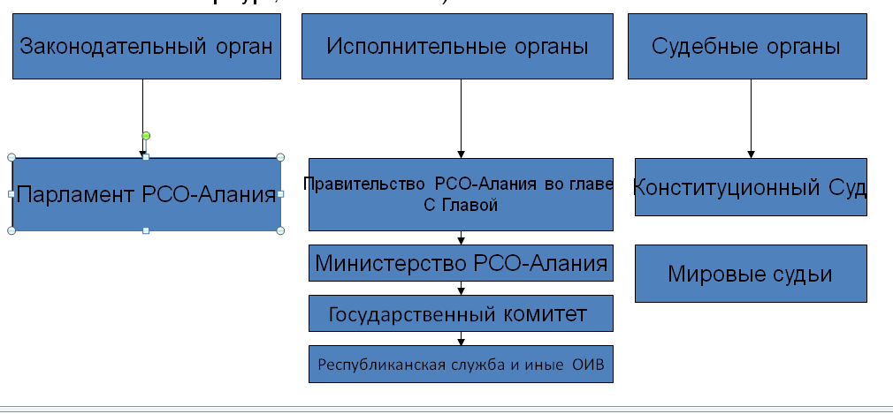
Структура органов власти РСО-Алания установлена РКЗ от 26 января 2001 года № 1-РЗ «О системе органов государственной власти в Республике Северная Осетия-Алания»

Задание 7. Выполните кейс- задание
Кейс 1
На публичном общественном обсуждении одного из законодательных актов правительства автономного округа, в котором обсуждаются меры ответственности за экономические нарушения, раздался голос из зала: «Бесполезно этот законопроект обсуждать. У нас авторитарное правление, как начальник скажет, так и будет. Кроме того, все законы у нас в основном репрессивные, так как власть исходит из положения, что человек нечестен, ленив, жаден».
Что бы Вы ответили?
Добрый день. Давайте не будем торопиться с такими высказываниям. Мы здесь собрались чтоб не допустить произвола.
Кейс 2
Руководитель возвращает Вам подготовленный Вами документ со следующим замечанием: «Вы пишете то «исполнительные органы государственной власти субъекта Российской Федерации», то «органы исполнительной власти субъекта Российской Федерации». Уточните, как правильно писать это словосочетание и исправьте документ».
Правомерно ли замечание? Каковы Ваши действия?
Правильно писать «органы исполнительной власти субъекта Российской Федерации». Такое наименование установлено 184 –ФЗ.
Суть остается одинаковой, но замечание имеет место быть, так как в письмах должно быть единообразие.
Откорректирую.

